Mercat d’emissions

La pàgina principal de l’eina inclou:
Un gràfic on es representa el preu per tonelada de Co2 en la divisa determinada a la dreta. A més s’estipulen el número de projectes disponibles, el preu mig actual i els crèdit dels quals disposes en el moneder.
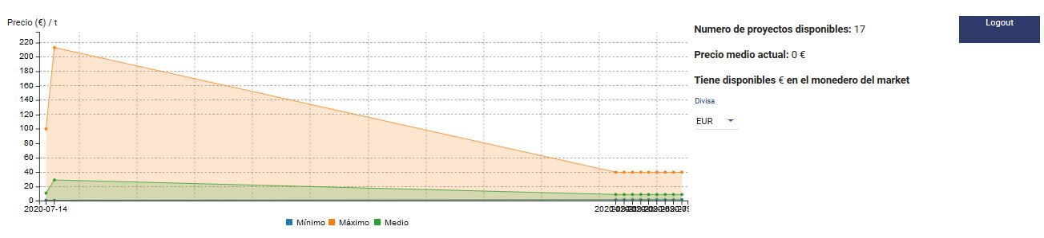
Una taula amb el total de tonelades generades, les compensades i les pendents per fases d’obra. Abans d’escollir un projecte disponible assenyalarem en aquesta taula l’etapa en la que volem compensar.
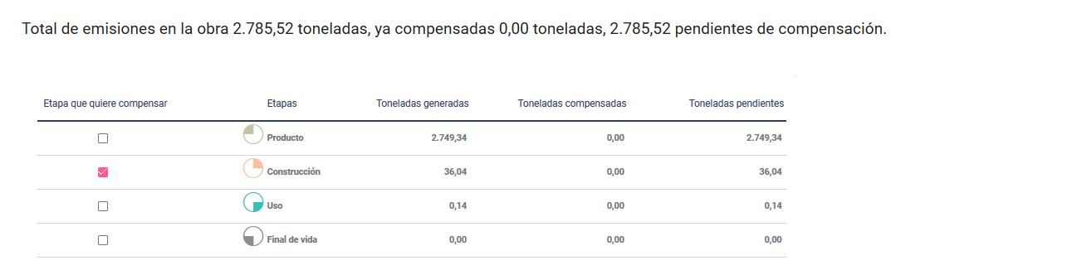
Finalment trobarem els projectes disponibles amb una breu descripció d’aquets.
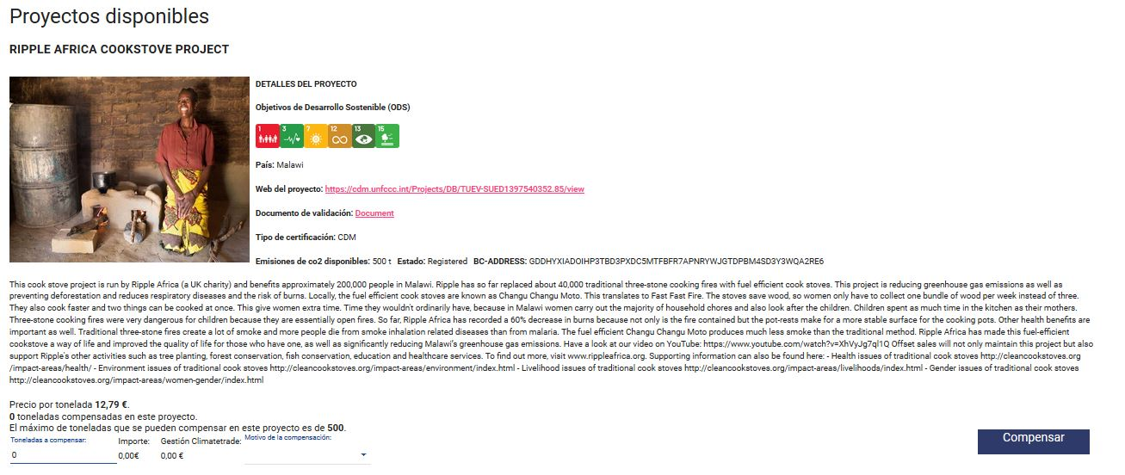
Per realitzar la compra de crèdits de carboni haurem d’omplir els ítems que apareixen a sota de la descripció dels projectes.
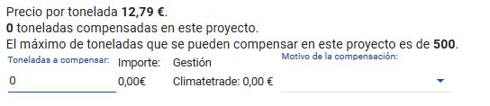
Podem compensar les emissions de Co2 comprant crèdits de diferents projectes. Una vegafa finalitzada la selecció, farem clic al botó compensar i ens generarà un certificat al següent apartat Moviments de compra.

